Конспект игровой деятельности в старшей группе "Волшебный весенний барабан"

Цель: закрепить знание детей о природных особенностях весны в игровой деятельности.

Задачи:
• Развивать игровую деятельность детей.
• Приобщать к элементарным общепринятым нормам и правилам взаимоотношения со сверстниками и взрослыми.
• Продолжать формировать умение согласовывать свои действия с действиями партнеров.
• Развивать умение договариваться о последовательности совместных действий.
• Воспитывать умение проявлять честность, справедливость в самостоятельных играх со сверстниками.
• Воспитывать дружеские взаимоотношения между детьми.
• Закреплять умение выполнять правила игры.
• Побуждать к самостоятельности в игре, вызывая у детей эмоционально-положительный отклик на игровое действие.
Оборудование:
Барабанное поле, интерактивная доска, аудио записи, мяч, картинки с временами года, картинки перелетных и зимующих птиц, белый картон и геометрические фигуры по количеству детей, клей, жетоны для рефлексии, мольберт, картина весеннего неба для рефлексии.
ИГРЫ:
1.Дидактическая игра на интерактивной доске «Разложи времена года по порядку»
Цель: Развивать внимание, умение сравнивать, точно определять и подбирать
2. Подвижная игра с мячом «Ручеек»
Цель: Учить развивать ловкость.
3. Пальчиковая игра «Веснянка»
Цель: Развивать мелкую моторику рук.
4. Дидактическая игра «Геометрическая мозаика»
Закрепить с детьми геометрические фигуры. Учить выкладывать картину из геометрических фигур по образцу.
5. Подвижная игра «Перелетные птицы»
Цель: закрепить названия перелетных птиц
6. Дидактическая игра на интерактивной доске. «Весенний букет»
Цель: Развивать моторику рук, координацию движений, развивать воображение, мышление, эмоциональное восприятие красоты, развивать вкус цветовой гаммы.
Примерный ход игры:
Воспитатель: Ребята, сегодня к нам в группу пришли гости. Давайте с ними поздороваемся. (Приветствие детей)
А вы поприветствовали друг друга? (Нет)
Я вам предлагаю сегодня поздороваться друг с другом по-особенному.

Станем рядышком, по кругу,
Скажем «Здравствуйте!» друг другу
Нам здороваться ни лень:
Всем «Привет!» и «Добрый день!»;
Если каждый улыбнется-
Утро доброе начнется.
Воспитатель: От ваших теплых улыбок у нас стало теплее и светлее!
А на улице стало теплее? Какое у нас сейчас время года? (ответы детей)
И я предлагаю нам сегодня поиграть в весенние игры. Согласны?
А в этом нам поможет волшебный барабан. На барабане 7 секторов, в каждом из которых скрываются интересные задания и игры.
Дети по очереди крутят барабан и выбирают сектор с игрой.
Сектор «Времена года»
1.Дидактическая игра на интерактивной доске «Разложи времена года по порядку»
Цель: Развивать внимание, умение сравнивать, точно определять и подбирать признаки времени года.
Почему так решил? Назови признаки.

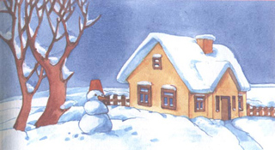

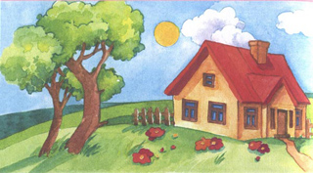
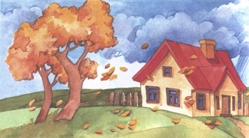

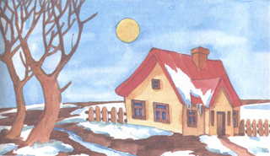

Сектор «Ручеёк»
Правила игры: дети встают в колонну по одному и по команде «ручеёк по горам бежит» передают мяч через голову друг другу, по команде «по ущелью» - прокатывают мяч под ногами. Задача не уронить мяч.
Сектор «Веснянка»
Солнышко, солнышко!!!
Золотое донышко!
Гори, гори ясно!
Чтобы не погасло!
Побежал в саду ручей, Прилетело стол грачей,
И сугробы тают, тают,
И цветочки вырастают!

Сектор « Весенний рисунок!»
Дидактическая игра «Геометрическая мозаика»
Задача каждого ребенка выложить рисунок из геометрических фигур на планшете (картоне).

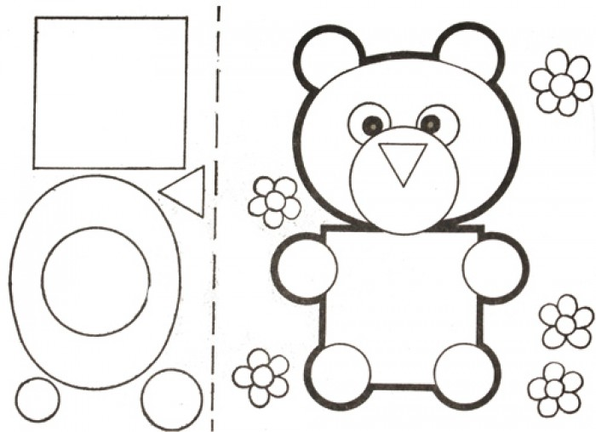
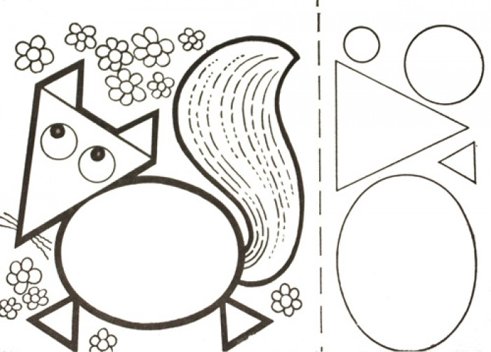
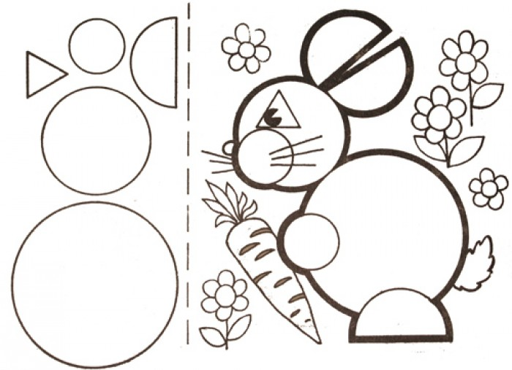
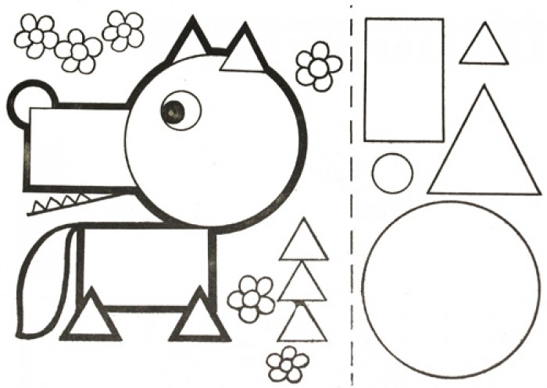

Сектор « Перелетные птицы»
Правила: Детям показывают картинки птиц. Если перелетная, дети машут руками имитируя крылья, если зимующая - дети садятся на ковер.
Сектор « Весенний букет!»
Дети на интерактивной доске разукрашивают весенний букет.
Сектор «Сюрприз»
За совместную работу в качестве награды сладкое угощение.
РЕФЛЕКСИЯ:
В-ль: Молодцы! Хорошо поиграли! Скажите, пожалуйста, кому какая игра понравилась и почему?
Дети делятся впечатлениями.
В-ль: Мне сегодня очень понравилось, что вы дружно и весело играли, соблюдали правила игры и были вежливы друг с другом.
А сейчас я предлагаю вам свои впечатления в идее облака или солнца отметить на нашем мольберте.

